|  |  |
| --- | --- |
| futer logo | ПРАВИЛНИК  **О ДОПУНИ ПРАВИЛНИКА О ПЛАНУ И ПРОГРАМУ НАСТАВЕ И УЧЕЊА ОПШТЕОБРАЗОВНИХ ПРЕДМЕТА СРЕДЊЕГ СТРУЧНОГ ОБРАЗОВАЊА И ВАСПИТАЊА У ПОДРУЧЈУ РАДА МАШИНСТВО И ОБРАДА МЕТАЛА**  ("Сл. гласник РС - Просветни гласник", бр. 13/2024) |

На основу члана 67. став 1. Закона о основама система образовања и васпитања („Службени гласник РС”, бр. 88/17, 27/18 – др. закон, 10/19, 6/20, 129/21 и 92/23),

Министар просвете доноси

**ПРАВИЛНИК**

**о допуни Правилника о плану и програму наставе и учења општеобразовних предмета средњег стручног образовања и васпитања у подручју рада Машинство и обрада метала**

Члан 1.

У Правилнику о плану и програму наставе и учења општеобразовних предмета средњег стручног образовања и васпитања у подручју рада Машинство и обрада метала („Службени гласник РС – Просветни гласник”, бр. 6/18, 13/20, 12/21, 8/22, 10/22, 7/23, 8/23 и 9/24), после плана и програма наставе и учења за образовни профил авио-техничар за ваздухоплов и мотор, додаје се план наставе и учења за образовни профил техничар за израду и одржавање алата, који је одштампан уз овај правилник и чине његов саставни део.

Члан 2.

Програм наставе и учења општеобразовних предмета за образовни профил техничар за израду и одржавање алата, у четворогодишњем трајању, остварује се у складу са правилником којим је утврђен програм наставе и учења општеобразовних предмета у стручним школама, за образовне профиле у трогодишњем и четворогодишњем трајању.

Члан 3.

Даном ступања на снагу овог правилника престају да важе:

1) Правилник о наставном плану и програму за стицање образовања у трогодишњем и четворогодишњем трајању у стручној школи за подручје рада Машинство и обрада метала („Просветни гласник”, бр. 3/93, 1/94, 3/95, 1/96, 8/96, 5/97, 20/97, 6/98, 8/98, 3/99, 1/01, 9/02, 9/03, 22/04, 1/05, 7/05 и 12/06 и „Службени гласник РС – Просветни гласник”, бр. 9/13, 11/13, 14/13, 11/15, 21/15, 1/16, 6/18, 12/21, 2/22, 8/22, 4/23 и 9/24), у делу који се односи на наставни план и наставни програм општеобразовних предмета за образовне профиле:

(1) у трогодишњем трајању

– металостругар;

– металоглодач;

– металобрусач;

– металобушач;

– ковач – пресеер;

– бравар;

– лимар;

– аутолимар;

– заваривач;

– машинбравар;

– механичар хидраулике и пнеуматике;

– аутомеханичар;

– механичар шинских возила;

– механичар привредне механизације;

– механичар радних машина;

– механичар прецизне и мернорегулационе технике;

– механичар терморегулационих постројења;

– механичар хидрорегулационих постројења;

– механичар гасо и пнеумоенергетских постројења;

– бродоградитељ;

– бродомеханичар;

– алатничар;

– механичар НУ машина;

– механичар – оружар;

– металостругар за НУ машине;

– металоглодач за НУ машине;

– механичар уређаја за мерење и регулацију;

– прецизни механичар;

– механичар медицинске и лабораторијске опреме;

– часовничар;

(2) у четворогодишњем трајању

– машински техничар;

– техничар нумерички управљаних машина;

– ваздухопловни техничар – механичар за АМС;

– ваздухопловни техничар – механичар за структуру;

– погонски техничар машинске обраде;

– погонски техничар – механичар за моторе и возила;

– погонски техничар – механичар за радне машине;

– техничар машинске енергетике;

– бродограђевински техничар;

– бродомашински техничар;

– техничар за монтажу НУ машина;

– техничар хидраулике и пнеуматике;

– ваздухопловни машински техничар;

– општи техничар;

2) Правилник о наставном плану и програму за стицање образовања у трогодишњем трајању у стручној школи за подручје рада машинство и обрада метала у Железничкој индустријској школи у Смедереву („Просветни гласник”, бр. 13/97 и 7/98), за образовне профиле у трогодишњем трајању у подручју рада машинство и обрада метала: железнички бравар, железнички машински обрађивач метала и железнички ковач – гибњар, у делу који се односи на наставни план и наставни програм општеобразовних предмета.

Члан 4.

Ученици уписани у средњу школу закључно са школском 2023/2024. годином у подручју рада Машинство и обрада метала за образовне профиле у трогодишњем трајању из члана 3. тачка 1) подтачка (1) овог правилника, стичу образовање на основу прописа по коме су започели стицање средњег образовања, најкасније до краја школске 2026/2027. године.

Ученици уписани у средњу школу закључно са школском 2023/2024. годином у подручју рада Машинство и обрада метала за образовне профиле у четворогодишњем трајању из члана 3. тачка 1) подтачка (2) овог правилника, стичу образовање на основу прописа по коме су започели стицање средњег образовања, најкасније до краја школске 2027/2028. године.

Члан 5.

Овај правилник ступа на снагу наредног дана од дана објављивања у „Службеном гласнику Републике Србије – Просветном гласнику”.

Број 110-00-88/1/2024-03

У Београду, 28. новембра 2024. године

Министар,

проф. др **Славица Ђукић Дејановић,** с.р.

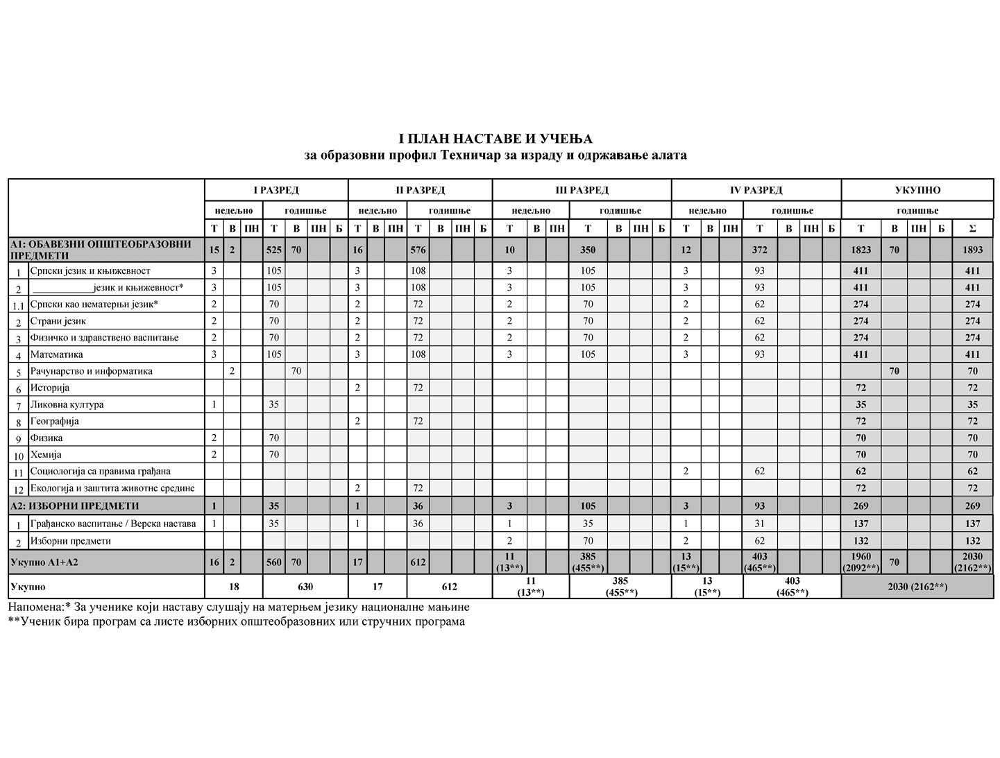

**Листа изборних предмета према програму образовног профила**

|  |  |  |  |  |  |
| --- | --- | --- | --- | --- | --- |
| Р.б. | Листа изборних предмета | РАЗРЕД | | | |
| I | II | III | IV |
| Стручни предмети | | | | | |
| 1. | Страни језик II |  |  | 2 | 2 |
| 2. | Историја (одабране теме)* |  |  | 2 | 2 |
| 3. | Изабрана поглавља математике* |  |  | 2 | 2 |
| 4. | Индустријска географија* |  |  | 2 | 2 |
| 6. | Музичка култура* |  |  | 2 | 2 |
| 7. | Биологија* |  |  | 2 | 2 |

Напомена: Страни језик II ученик може изабрати само у трећем разреду и изучавати га једну или две године

* Ученик бира једном у току школовања

**Облици образовно-васпитног рада којима се остварују обавезни предмети, изборни програми и активности**

|  |  |  |  |  |  |
| --- | --- | --- | --- | --- | --- |
|  | I РАЗРЕД  часова | II РАЗРЕД часова | III РАЗРЕД часова | IV РАЗРЕД часова | УКУПНО часова |
| Час одељењског старешине | 70 | 72 | 70 | 62 | 274 |
| Додатни рад* | до 30 | до 30 | до 30 | до 30 | до 120 |
| Допунски рад* | до 30 | до 30 | до 30 | до 30 | до 120 |
| Припремни рад* | до 30 | до 30 | до 30 | до 30 | до 120 |

* Ако се укаже потреба за овим облицима рада

**Остали облици образовно-васпитног рада током школске године**

|  |  |  |  |  |
| --- | --- | --- | --- | --- |
|  | I РАЗРЕД часова | II РАЗРЕД часова | III РАЗРЕД часова | IV РАЗРЕД часова |
| Екскурзија | до 3 дана | до 5 дана | до 5 наставних дана | до 5 наставних дана |
| Језик другог народа или националне мањине са елементима националне културе | 2 часа недељно | | | |
| Трећи страни језик | 2 часа недељно | | | |
| Други предмети* | 1–2 часа недељно | | | |
| Стваралачке и слободне активности ученика (хор, секција и друго) | 30–60 часова годишње | | | |
| Друштвене активности (ученички парламент, ученичке задруге) | 15–30 часова годишње | | | |
| Културна и јавна делатност школе | 2 радна дана | | | |

* Поред наведених предмета, школа може да организује, у складу са опредељењима ученика, факултативну наставу из предмета који су утврђени наставним плановима других образовних профила истог или другог подручја рада, наставним плановима гимназије или по програмима који су раније објављени.

**Остваривање школског програма по недељама**

|  |  |  |  |  |
| --- | --- | --- | --- | --- |
|  | I РАЗРЕД часова | II РАЗРЕД часова | III РАЗРЕД часова | IV РАЗРЕД часова |
| Разредно часовна настава | 35 | 36 | 35 | 31 |
| Менторски рад (настава у блоку, пракса) | 2 | 1 | 2 | 3 |
| Обавезне ваннаставне активности | 2 | 2 | 2 | 2 |
| Матурски испит |  |  |  | 3 |
| Укупно радних недеља | **39** | **39** | **39** | **39** |

**Подела одељења у групе за реализацију у школском систему**

|  |  |  |  |  |  |
| --- | --- | --- | --- | --- | --- |
| разред | предмет/модул | годишњи фонд часова | | | број ученика у групи – до |
| вежбе | практична настава | настава у блоку |
| I | Рачунарство и информатика | 70 |  |  | 15 |